Abdeckrahmen 1f flachGira E2 F Alu

Gira

Eigenschaften

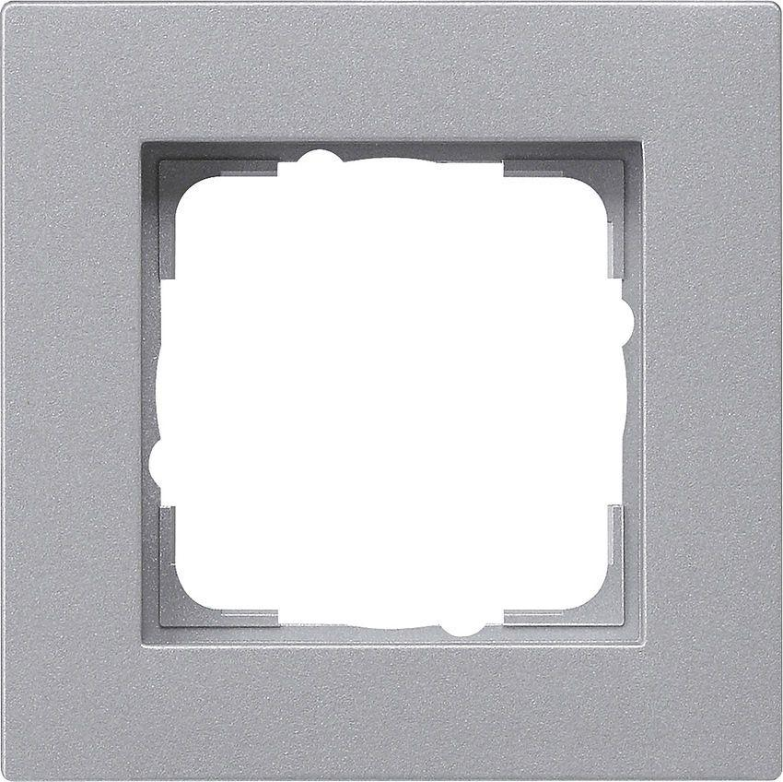

GTIN:

4010337021322

HAN:

0211255

Farbton

silber

Werkstoff

Kunststoff, Thermoplast

Befestigungsart

Klemmbefestigung

Montagerichtung

horizontal und vertikal

Schutzart (IP)

IP20

Anzahl der Einheiten

1,00

Anzahl der Einheiten horizontal

1,00

Anzahl der Einheiten vertikal

1,00

Farbausprägung

F Alu

Geeignet für Unterputz-Installation

ja